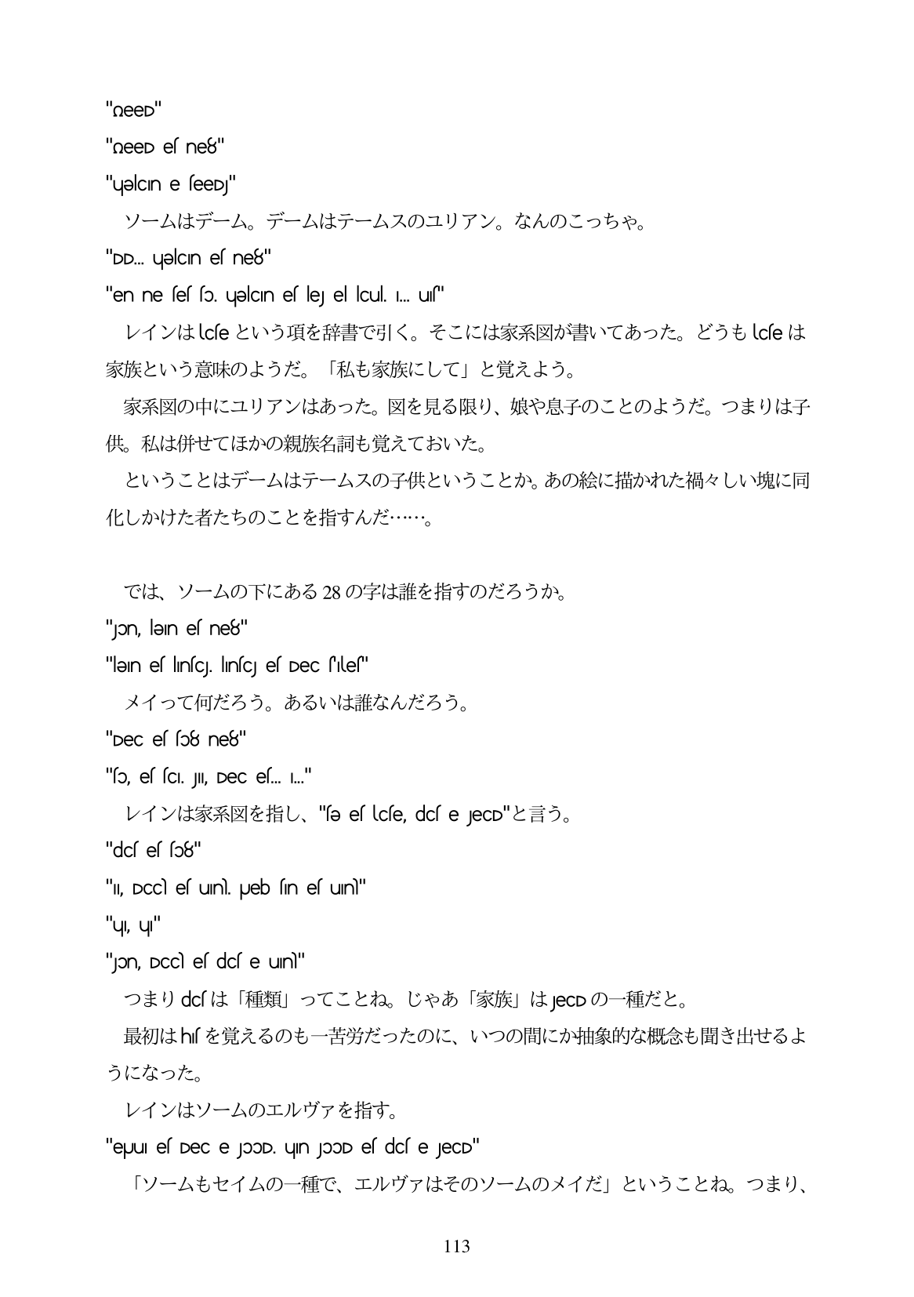

"need" "QeeD es ne8" "uelcine seeD" ソームはデーム。デームはテームスのユリアン。なんのこっちや。 "DD... uJəlcIn es ne8" "en ne el fo, uelcine le el lcul. ... u" レインはUCseという項を辞書で引く。そこには家系図が書いてあった。どうもしcseは 家族という意味のようだ。「私も家族にして」と覚えよう。 家系図の中にユリアンはあった。図を見る限り、娘や息子のことのようだ。つまりは子 供。私は併せてほかの親族名詞も覚えておいた。 ということはデームはテームスの子供ということか。あの絵に描かれた福々しい塊に同 化しかけた者たちのことを指すんだ...。

では、ソームの下にある28の字は誰を指すのだろうか。 "Jon, lən es ne8" "leın eflınfc, lincy ef Dec file" メイって何だろう。あるいは誰なんだろう。 "Dec es so8 ne8" "so, es sci. Jll, Dec es. ...." /1 /2323&ÄŘEXI&#ĦU, "fə es cse, dcs e JeCD" - † 5. "dCs es so8" "I, DCc el un pueb ín el un" "ԿI, Կյ" "on, DCc e doce un" つまりdcsは「種類」ってことね。じゃあ「家族」はJecらの一種だと。 最初はh「を覚えるのも一苦労だったのに、いつの間にか抽象的な概念も聞き出せるよ うになった。 レインはソームのエルヴァを指す。 "eJul es Dec e JɔOD. un JOOD es dcs e JeCD"

「ソームもセイムの一種で、エルヴァはそのソームのメイだ」ということね。つまり、

113